Доклад
  - на тему: Создание proxy-сервера на основе ssh
Тойчубекова Асель Нурлановна
Содержание

1. Цель работы
Цель моего доклада— продемонстрировать, как при помощи протокола SSH можно создать прокси-сервер, использовав механизм динамического перенаправления портов в SSH.

2. Proxy-сервер

2.1 Что такое proxy-сервер?
Прокси-сервер – это промежуточный канал между оборудованием пользователя и сервером, через который происходит обмен информацией. Он получает обращения от пользователя, затем отправляет их на сервер, а ответ от сервера возвращает обратно.
Основное предназначение прокси-сервера – сделать обмен информацией и файлами анонимным, безопасным и эффективным. Кроме этого, он осуществляет фильтрацию и кэширование данных, контроль доступа и распределяет нагрузку между оборудованием.
Прокси-серверы применяются для оптимизации работы и усиления безопасности. Они позволяют повысить скорость выгрузки страниц сайтов, снизить нагрузку на серверы, скрыть настоящий IP-адрес пользователя, гарантировать защиту от зараженных программ и отражать попытки несанкционированного доступа к интернет-ресурсам. (рис. 1).
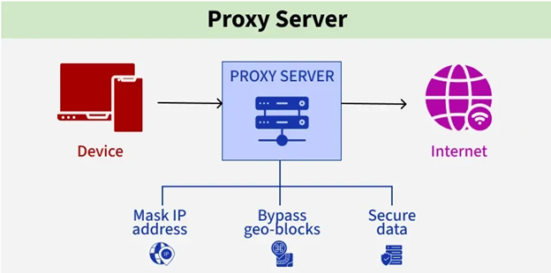
Рисунок 1: Proxy-сервер

2.2 Как работает proxy-сервер?
Принцип функционирования прокси-сервера заключается в изменении сетевого адреса пользователя. Когда пользователь подключается к прокси-серверу, его IP-адрес заменяется на IP-адрес прокси. В результате сайты видят только адрес прокси, информация о пользователе остается скрытой. Для большей анонимности можно использовать цепочку прокси.
В общих чертах схему работы прокси можно описать следующим образом:
- Пользователь отправляет запрос к прокси-серверу через зашифрованный канал.
- Прокси-сервер принимает запрос и вносит изменения, заменяя информацию о клиенте своей собственной.
- Измененный запрос направляется нужный пользователю ресурс.
- Ответ обрабатывается прокси-сервером, который проверяет, расшифровывает его и показывает пользователю. (рис. 2).
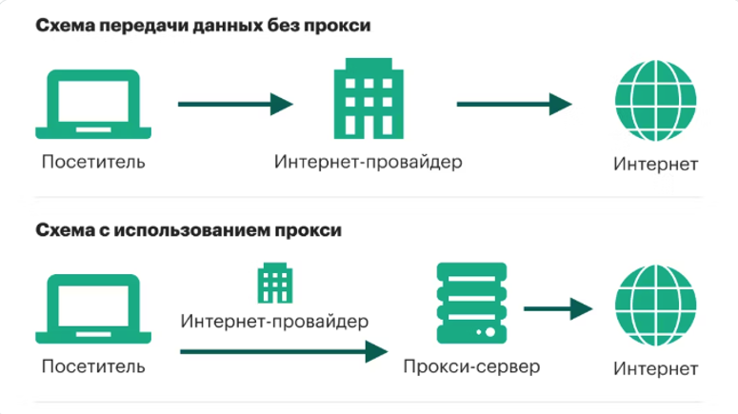
Рисунок 2: Работа Proxy-сервера

2.3 Типы proxy-сервера
На данный момент существует множество типов прокси-серверов. Рассмотрим основные. табл. 1
Таблица 1: Типы proxy-сервера
№ | Тип прокси | Описание | Плюсы | Минусы | Подходит для
1 | HTTP-прокси | Работает только с веб-трафиком (HTTP/HTTPS). Передаёт запросы браузеров через себя. | БыстрыйПрост в настройкеХорошо работает для сайтов | Не поддерживает другие протоколы (FTP, P2P, игры)Зависит от шифрования сайта | Веб-сёрфинг, просмотр сайтов, парсинг веб-страниц
2 | SOCKS-прокси | Универсальный тип. Передаёт трафик любого приложения (HTTP, FTP, игры, торренты, мессенджеры). Версия SOCKS5 поддерживает аутентификацию. | Работает с любым трафикомSOCKS5 поддерживает логин/парольМожно использовать для обхода блокировок | Иногда медленнее HTTPНе шифрует данные по умолчанию | Игры, P2P, мессенджеры, стриминг, обход региональных ограничений
3 | Транспарентный прокси | Работает незаметно для пользователя. Часто используется организациями для фильтрации и контроля. | Не требует настройки у пользователяПолезен для администрирования | Нет анонимностиМожет замедлять соединениеИспользуется для слежки/цензуры | Учебные заведения, компании, корпоративные сети
4 | Резидентный прокси | Использует IP реальных устройств (домашние, мобильные). Выглядит как трафик обычного пользователя. | Высокая анонимностьРеалистичен для сайтовОбходит антифрод-системы | ДорогойЗависит от стабильности устройства | Маркетинг, web scraping, обход антифрод-систем
5 | Дата-центровый прокси | Создаётся в дата-центрах, использует IP серверов, не связанных с реальными пользователями. | Высокая скоростьНизкая ценаПростое масштабирование | Легко определяется сайтамиМеньше анонимности | Проверка доступности сайтов, массовые запросы, парсинг, тестирование

3. Протокол ssh

3.1 Что такое ssh?
SSH — сетевой протокол прикладного уровня, позволяющий производить удалённое управление операционной системой и туннелирование TCP-соединений (например, для передачи файлов). Схож по функциональности с протоколами Telnet и rlogin, но, в отличие от них, шифрует весь трафик, включая и передаваемые пароли. SSH допускает выбор различных алгоритмов шифрования. SSH-клиенты и SSH-серверы доступны для большинства сетевых операционных систем.
Функции SSH
Протокол SSH предназначен для:
- передачи данных (почта, видео, изображения и другие файлы) через защищённое соединение,
- удаленного запуска программ и выполнения команд на сервере через командную строку,
- сжатия файлов для удобной передачи данных,
- переадресации портов и передачи шифрованного трафика между портами разных машин.
SSH-соединение состоит из 2-х компонентов: SSH-сервер и SSH-клиент. Что такое SSH-сервер? Это программа, которая устанавливает связь и производит аутентификацию с устройством пользователя. Он установлен на самом сервере. SSH-клиент используется для входа на удалённую машину и передачи ей команд. Он устанавливается на устройстве, с которого пользователь хочет подключиться к серверу. Бесплатный вариант клиента и сервера — OpenSSH. В операционных системах Unix клиент для OpenSSH установлен по умолчанию.

3.2 SSH и порт-форвардинг (туннелирование)
Чтобы понять, как сделать прокси на основе SSH, нужно разобраться с понятием форвардинга портов (port forwarding / tunneling). (рис. 3). В SSH есть три основных типа перенаправления портов: - Перенаправление локального порта. Соединение перенаправляется с клиентского хоста на SSH-сервер и впоследствии на порт хоста назначения. - Перенаправление удаленного порта. Соединение перенаправляется с хоста сервера на клиентский хост и впоследствии на порт хоста назначения. - Динамическое перенаправление портов. В данном случае создается прокси-сервер SOCKS, который в свою очередь обеспечивает связь через ряд портов.

3.3 Перенаправление локального порта
Перенаправление порта SSH-клиента (на локальном компьютере), на порт SSH-сервера (удаленного компьютера) и далее на порт, расположенный на конечном компьютере. Тот в свою очередь может являться удаленным SSH-сервером или каким-либо иным компьютером.
Перенаправление локальных портов требуется для подключения к удаленной службе во внутренней сети. Это может быть, к примеру, база данных или системы удалённого доступа.
В Linux, MacOS и прочих юниксовых системах, для установки локального перенаправление портов нужно использовать следующую команду:
ssh -L [LOCAL_IP:]LOCAL_PORT:DESTINATION:DESTINATION_PORT [USER@]SSH_SERVER
[LOCAL_IP:]LOCAL_PORT – IP-адрес и номер порта локального компьютера. Если локальный IP не указан, SSH-клиент привязывается к локальному хосту.
DESTINATION: DESTINATION_PORT – IP/имя хоста и порт машины назначения.
[USER@] SERVER_IP – Удаленный пользователь и IP-адрес сервера.

3.4 Перенаправление удаленного порта
Перенаправление удаленного порта является противоположным случаю с портом локальным. Здесь можно перенаправить порт на удаленном компьютере (ssh-сервер) на порт локального компьютера (ssh-клиент), а затем на порт конечного компьютера.
ssh -R [REMOTE:]REMOTE_PORT:DESTINATION:DESTINATION_PORT [USER@]SSH_SERVER
Понадобятся такие параметры:
[REMOTE:]REMOTE_PORT – IP-адрес и номер порта удаленного SSH-сервера. Если значение REMOTE не выставлено, удаленный SSH-сервер свяжется сразу со всеми интерфейсами.
DESTINATION:DESTINATION_PORT – IP/имя хоста и порт машины назначения.
[USER@]SERVER_IP – Удаленный пользователь SSH и IP-адрес сервера.
Удаленное перенаправление портов в основном используется, чтобы предоставить кому-то извне доступ к одной из внутренних служб.

3.5 Динамическое перенаправление портов
Динамическое Перенаправление портов даёт возможность создать сокет на локальном компьютере (SSH-клиент), который выступает в качестве прокси-сервера SOCKS. Когда клиент подсоединяется к данному порту, соединение перенаправляется на удаленный компьютер(SSH-сервер), который далее идёт на динамический порт компьютера назначения.
Для создания перенаправление динамического порта:
ssh -D [LOCAL_IP:]LOCAL_PORT [USER@]SSH_SERVER
[LOCAL_IP:]LOCAL_PORT – IP-адрес и номер порта локального компьютера. Если LOCAL_IP не указан, SSH-клиент привязывается к localhost.
[USER@]SERVER_IP – Удаленный пользователь SSH и IP-адрес сервера.
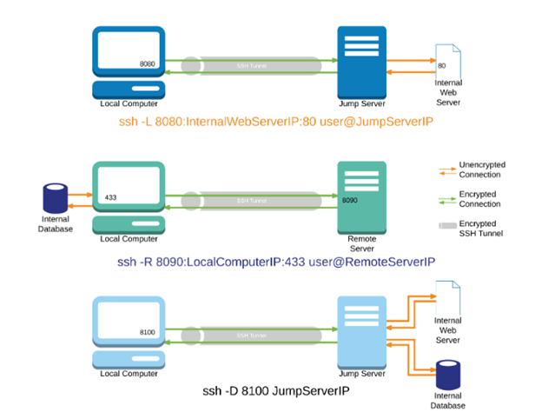
Рисунок 3: SSH и порт-форвардинг(туннелирование)

4. Создание proxy-сервера на основе ssh

4.1 Создание proxy-сервера на основе ssh
При использовании флага -D в команде SSH создаётся механизм так называемого динамического перенаправления портов (dynamic port forwarding).
Эта функция позволяет клиенту SSH выступать в роли локального SOCKS4/5-прокси-сервера, принимающего сетевые соединения от приложений на локальной машине и перенаправляющего их через защищённое SSH-соединение на удалённый сервер.
Команда имеет следующий вид:
ssh -D [адрес_привязки:]порт пользователь@удалённый_сервер.
После её выполнения SSH-клиент:
- Создаёт локальный сокет (порт), который начинает прослушиваться. На этом порту запускается встроенный SOCKS-сервер, поддерживающий протоколы SOCKS4 и SOCKS5.
- Принимает подключения от локальных приложений (например, веб-браузера или утилиты curl), настроенных на использование данного SOCKS-прокси.
- Выполняет начальное взаимодействие по протоколу SOCKS, в ходе которого приложение сообщает прокси-серверу, к какому целевому IP-адресу и порту необходимо установить соединение.
- Перенаправляет запрос через зашифрованное SSH-соединение на удалённый сервер.
- SSH-сервер (удалённая сторона) устанавливает соединение с указанным целевым узлом (например, внешним веб-сайтом) и начинает обмен данными.
- Передача данных между локальным приложением и удалённым ресурсом осуществляется через SSH-туннель, что обеспечивает полное шифрование трафика.
Таким образом, использование параметра -D превращает SSH-клиент в полноценный SOCKS-прокси-сервер, который:
- обеспечивает динамическое (гибкое) перенаправление соединений без необходимости указывать конкретный удалённый адрес в команде;
- реализует шифрование всего передаваемого трафика между клиентом и сервером;
- позволяет использовать SSH-соединение для безопасного доступа к сетевым ресурсам или обхода ограничений сети.
SSH с флагом -D создаёт локальный SOCKS-прокси, который принимает соединения от приложений и перенаправляет их через зашифрованный SSH-туннель на удалённый сервер, где они выходят в Интернет.(рис. 4).
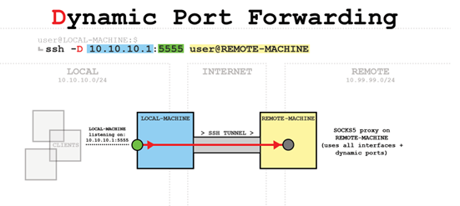
Рисунок 4: SSH и порт-форвардинг(туннелирование)

4.2 Создание proxy-сервера на основе ssh с помощью PuTTY
PuTTY - это удобный SSH-клиент для Windows. Создадим динамический SSH-туннель (SOCKS5-прокси) — локальный порт, который действует как прокси и пересылает трафик через удалённый SSH-сервер. Эквивалент в OpenSSH: ssh -D 5555 user@REMOTE-MACHINE.
Открой PuTTY.В поле Host Name (or IP address) введи адрес сервера: user@REMOTE-MACHINE (или просто REMOTE-MACHINE и укажи логин при подключении). В поле Port оставь 22. (рис. 5).
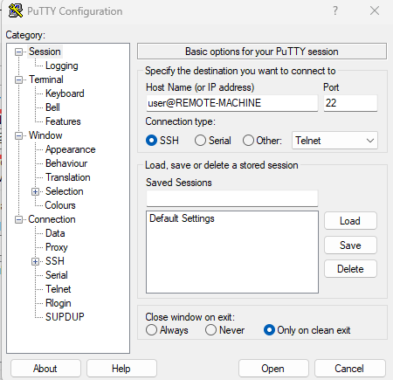
Рисунок 5: Настройка адреса, порта сервера
- Используем список категорий слева, чтобы перейти к подключению> SSH> Туннели.
- В разделе Add new forwarded port: в поле Source port введем локальный порт, который будет слушать прокси, например 5555. Выбем опцию Dynamic. Нажем Add. В списке Forwarded ports появится запись D5555. (рис. 6).
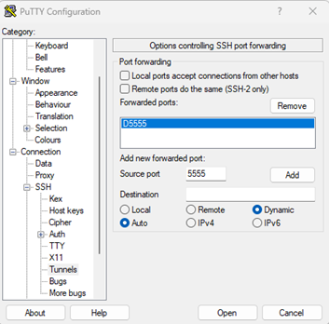
Рисунок 6: Настройка динамического перенаправление портов
- Вернемся в Session. В поле Saved Sessions введем имя сессии, например SSH-SOCKS-REMOTE. Нажмем Save (чтобы не настраивать заново).Нажмем Open и выполни вход (пароль или ключ). После успешного логина туннель будет активен. (рис. 7).
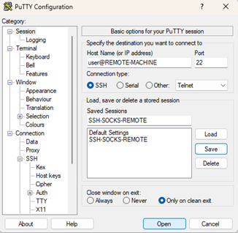
Рисунок 7: Сохранение сессии

4.3 Использование SOCKS-прокси в Chrome/Firefox.
Данная настройка выполняется отдельно для каждого приложения, поскольку SSH-прокси не является системным.
В браузере Google Chrome необходимо открыть страницу настроек chrome://settings/, перейти в раздел «Системы» → «Открыть настройки прокси-сервера на компьютере» и указать параметры подключения к локальному SOCKS-прокси. (рис. 8).
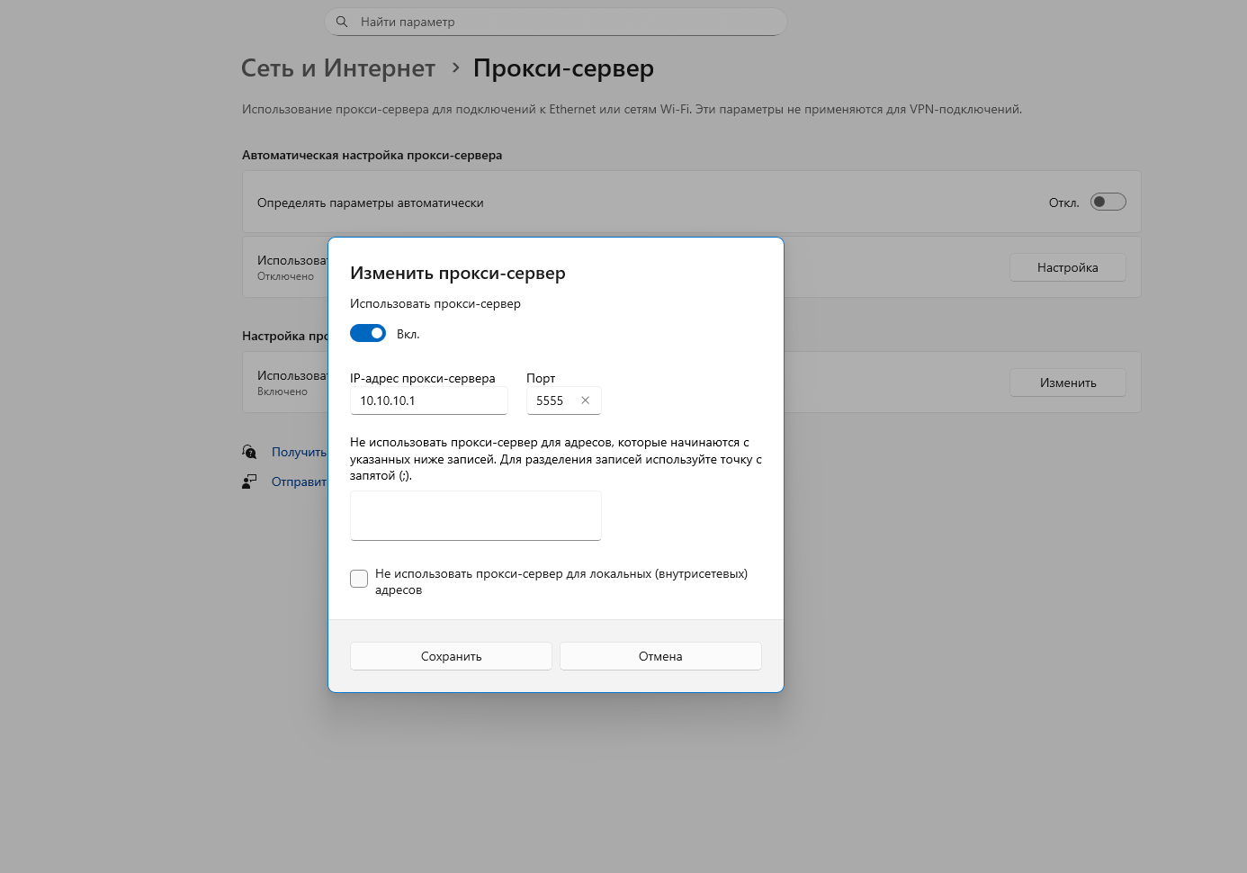
Рисунок 8: Настройка Google chrome для прокси
В браузере Mozilla Firefox настройки выполняются через раздел «Настройки» → «Сеть» → «Настройки соединения», где также указывается использование SOCKS-прокси по адресу, например, 127.0.0.1 и порту 1337.(рис. 9).
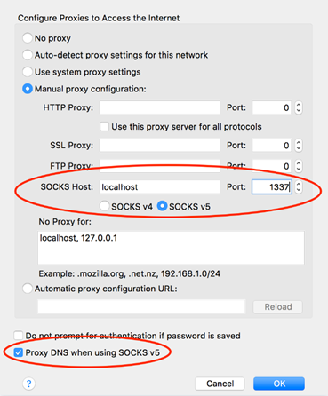
Рисунок 9: Настройка Mozilla Firefox для прокси
После применения этих параметров весь трафик браузера будет перенаправляться через локальный SOCKS-прокси, который передаёт запросы в SSH-туннель и далее на удалённый сервер. Уже удалённый сервер подключается к нужным сайтам и передаёт ответы обратно по тому же защищённому каналу.

4.4 Проверка работы и защита данных SSH-прокси
После настройки соединения можно убедиться в правильности работы SSH-прокси, посетив любой сайт для проверки IP-адреса, например https://whatismyipaddress.com. Если прокси функционирует корректно, отображаемый IP-адрес будет соответствовать адресу удалённого SSH-сервера.
Помимо изменения IP-адреса, SSH-прокси обеспечивает шифрование всего трафика между локальным компьютером и удалённым сервером. Это означает, что данные, передаваемые через SSH-туннель, недоступны для перехвата или анализа со стороны провайдера или сетевых фильтров.

4.5 Преимущества и недостатки прокси-сервера на основе SSH
Преимущества:
- Шифрование и защита данных.
При использовании динамического перенаправления портов через OpenSSH (команда вида ssh -D) весь трафик между клиентом и удалённым SSH-сервером передаётся по зашифрованному каналу. Это снижает риск перехвата данных или подслушивания в открытых сетях Wi-Fi.
- Сокрытие исходного IP-адреса и обход ограничений.
Пользователь выходит в Интернет через IP удалённого SSH-сервера, а не с собственного устройства. Это даёт дополнительный уровень анонимности и позволяет обойти сетевые фильтры или географические ограничения.
- Гибкость и универсальность.
Прокси на основе SSH (через SOCKS) работает с разными приложениями (браузерами, утилитами) и не требует настройки специфичных HTTP-прокси-серверов.
- Минимум сервисов для запуска.
Если у вас есть SSH-доступ к серверу, можно быстро организовать прокси без покупки отдельного прокси-сервиса. Это удобно для администраторов и технически подкованных пользователей.
Недостатки:
- Снижение производительности.
Использование SSH-туннеля и прокси приводит к дополнительной задержке и возможно более медленной скорости соединения, так как трафик проходит через удалённый сервер и шифруется.
- Необходимость технической настройки и контроля.
Настройка SSH-прокси требует знания команд (например, ssh -D), понимания принципов прокси и вручную указанных приложений, которые должны использовать прокси. Если приложение не настроено — оно будет работать напрямую и «вне» туннеля.
- Зависимость от удалённого сервера.
Надёжность, скорость и доступность прокси зависят от удалённого SSH-сервера (его загрузка, географическое расположение, IP-репутация). Если сервер нестабильный — страдает и прокси.
- Совместимость и ограничения.
Некоторые приложения не поддерживают SOCKS-прокси или требуют дополнительной настройки. Также некоторые сайты могут блокировать соединения через известные прокси/IP.

5. Заключение
Создание прокси-сервера на основе SSH представляет собой эффективный и безопасный способ организации защищённого интернет-доступа. Используя механизм динамического перенаправления портов (опцию -D), SSH-клиент может выполнять роль локального SOCKS-прокси-сервера, через который весь сетевой трафик передаётся по зашифрованному туннелю на удалённый сервер.
Такой подход обеспечивает высокий уровень конфиденциальности, скрывает реальный IP-адрес пользователя и позволяет обходить сетевые ограничения, сохраняя при этом гибкость и универсальность в работе с различными приложениями. Ключевым преимуществом является надёжное шифрование, которое защищает данные от перехвата, что особенно важно при работе в публичных или незащищённых сетях.
Однако, несмотря на очевидные достоинства, данное решение требует определённых технических знаний, внимательной настройки и стабильного SSH-сервера. Кроме того, из-за дополнительного шифрования скорость соединения может снижаться.
В целом, использование SSH-прокси можно рассматривать как удобный инструмент для безопасной и анонимной работы в сети Интернет, особенно в тех случаях, когда приоритетом являются защита данных и сохранение конфиденциальности пользователя.

6. Список литературы
- Barrett, D. J., Silverman, R. E., & Byrnes, R. G. SSH, The Secure Shell: The Definitive Guide. 2nd Edition. O’Reilly Media, 2005.
- «Как работает SSH-туннелирование и проброс портов.» — Habr, 2024. https://habr.com/ru/articles/866406/
- «SSH-подключение и настройка безопасного туннеля.» — Habr, 2023. https://habr.com/ru/articles/804263/
- DigitalOcean. How To Use SSH Port Forwarding. https://www.digitalocean.com/community/tutorials/ssh-port-forwarding
- Selectel. Что такое прокси-сервер и как он работает. https://selectel.ru/blog/what-is-proxy/
- PhoenixNAP. SSH Port Forwarding Explained. https://phoenixnap.com/kb/ssh-port-forwarding

